Муниципальное казенное образовательное учреждение «Геметюбинская средняя общеобразовательная школа»

Исследовательский проект
МОИ ЗЕМЛЯКИ – УЧАСТНИКИ АФГАНСКОЙ ВОЙНЫ

Автор:
Салиева Разият Авардиновна,
учитель математики

С. Геметюбе
2022г.

Содержание
- Введение
  - Актуальность
  - Цель работы
  - Практическая значимость исследования
  - Объект и предмет исследования
  - Метод исследования
- Основная часть
  - Ввод советских войск в Афганистан
  - Мои земляки-участники войны в Афганистане
- Выводы и заключения
- Список литературы
- Приложения

- Введение
  - Актуальность темы
На свете очень много профессий. Все они важны и прекрасны по-своему, но я не мыслю жизнь без профессии учителя. Любовь к детям, к школе привила мне моя мама, более 40 лет проработавшая в школе учительницей начальных классов. С первого же года работы в школе, с 1985 года, я была и классным руководителем. Это очень ответственная миссия-создавать условия для саморазвития учащихся .Воспитательная работа в школе проводится по многим направлениям: гражданско-патриотическое, учебно-познавательное, духовно-нравственное, спортивно-оздоровительное, культурно-эстетическое, индивидуальная работа с учащимися. Основным направлением в воспитательной работе я считаю патриотическое и духовно-нравственное. Мы должны передать эстафету памяти, показать подрастающему поколению величие и самоотверженность подвига советских людей в Великой Отечественной войне, воспитать наших детей на примере подвига ветеранов Афганской войны, участников локальных войн.
В своей работе я хочу раскрыть тему патриотического воспитания на примере воинов-интернационалистов Афганской войны села Геметюбе Бабаюртовского района Республики Дагестан.
Село Геметюбе небольшое, но, ни одно событие моей большой Родины не обошло его стороной.Необошлаего и Афганская война.
  - Цель: изучение биографии и сохранение памяти о наших односельчанах, их участия в выполнении интернационального долга в Республике Афганистан.
  - Практическое назначение исследовательской работы заключается в том, что ее можно использовать во внеклассной работе, на уроках истории, при оформлении краеведческого музея нашей школы.
  - Объект исследования – события Афганской войны 1979-1989гг.
Предмет исследования – биографии и воспоминания участников этой войны с нашего села.
  - Методы исследования:
теоретический анализ литературных источников, беседы с участниками Афганской войны.

  - Основная часть:
Афганская война. Что мы знаем об этой войне? В апреле 1978 года в Афганистане произошла Апрельская революция. В нашей стране не каждый обратил внимание на это событие. Но в скором времени Афганистан стал реальным фактом биографии миллионов советских граждан. 27-28 декабря 1979 года в Афганистан были введены советские войска для оказания помощи демократическим силам страны. СССР в течении 9 лет, до 1989 года сохранил свои войска в Афганистане.
Среди тех бойцов, которые первыми пересекли чужую границу в роковой день 27 декабря 1979 года, были ребята и из нашего села. Были они и среди тех, кто покидал последним эту страну 15 февраля 1989 года. Сейчас, когда прошло почти 32 года, многое прояснилось в истории этой войны. Ей дана однозначная отрицательная оценка. Но наша страна никогда не забудет Афганскую войну, потому что очень дорого она нам обошлась. Проходят годы, но не утихает боль в сердцах матерей, не дождавшихся своих родных сыновей с той проклятой Афганской войны. В Афганистане службу проходили 2958 дагестанцев, из нашего Бабаюртовского района – 79 человек. За отвагу и мужество награждены боевыми орденами Отечества 769 человек. Многие на войне получили ранения, 75 дагестанцев стали инвалидами. Но никто не вправе упрекнуть наших солдат, сержантов, прапорщиков и офицеров. Они не по своей воле оказались на горячей афганской земле. Верные воинской присяге, «афганцы» с честью выполнили свой долг солдата, приказ Родины. Многие из них проявили незаурядное мужество и храбрость. Особых почестей заслуживают те, кто не пощадил своей жизни, выполняя свой интернациональный долг. Это 129 наших ребят, которые вернулись в цинковых гробах. К счастью, все восемь ребят с нашего села вернулись домой.
Среди них был и Салиев Ахмед Биймуратович, с которым я связала свою судьбу в 1989 году. Ахмед родился 7 мая 1963 года в селении Геметюбе Бабаюртовского района. (Приложение 1). В 1969 году пошел учиться в Геметюбинскую восьмилетнюю школу. В 1980 году окончил Татаюртовскую среднюю школу.
Служить поехал 12 апреля 1981 года. Я теперь думаю, а почему его призвали на военную службу, если ему даже 18 лет не было? Может, совсем по-другому сложилась бы его судьба, был бы он жив и здоров, и я не одна поднимала бы четверых детей. Может, я и неправа, но считаю, что Афганская война отняла у меня отца моих детей. Нет, он вернулся домой с Афганистана, но душевные раны, два года службы в аду дали о себе знать. В Афганистане он тяжело заболел, два раза лежал в госпитале. Все это сказалось на его здоровье. Его не стало, когда моему младшенькому был всего годик. Он его совсем не помнит, но по рассказам бабушки, тети все про него знает и гордится своим отцом.
Ахмед не любил вспоминать про свою службу в Афганистане. В ходе работы над исследовательской работой я убедилась, что все «афганцы» также малоразговорчивы про эту войну.
Ахмед с 15 апреля по 10 мая 1981 года служил в Туркмении. С 14 мая 1981 года по 23 июня 1983 года проходил службу в ограниченном контингенте Советских войск в Афганистане. Он был стрелком, охранял, оборонял советские вертолеты от нападений и минометных обстрелов моджахедов. Несколько раз лежал в госпитале. Приехал со службы 25 июня 1983 года. После возвращения поступил в Новочеркасский гидромелиоративный институт, закончил и работал мастером. Его отец Биймурад Хизриевич, ветеран педагогического труда, хотел, чтобы его сын продолжил его дело. И Ахмед поступает на математический факультет Дагестанского Государственного университета. Получил второе высшее образование. Одновременно начал работать в родной Геметюбинской средней школе и понял, что нашел свое призвание. Он очень любил детей, свою работу, проводил интересные уроки и внеклассные мероприятия по математике.
Но, подорванное здоровье давало о себе знать. Его не стало в 45 лет. Я осталась одна с четырьмя детьми, нам его всегда не хватало.
Даветов Абдулвагид Магомедкамилович. (Приложение 2). Мне было очень интересно встретиться с Абдулвагидом Магомедкамиловичем, так как он в один день призывался в ряды Советской Армии с Ахмедом, вместе после службы приехали домой.
Родился Абдулвагид 22 января 1963г. в селении Геметюбе. В родной школе закончил 8 классов, среднее образование получил в школе-интернате №10 с Бабаюрт. Поступил в медучилище, но 12 апреля 1981г. был призван в ряды Советской Армии. Вместе с одноклассником Салиевым Ахмедом и земляком изс. Бабаюрт Абдулкадыром Ахришевичем проходили курс молодого бойца в г. Чарджао в Туркмении. За месяц прошли курс молодого бойца, а 15 мая их троих вместе с другими ребятами перебросили в Афганистан в г. Джелалабад в боевую роту охраны. Джелалабад и Асадабад считались в годы Афганской войны военным адом, весь ужас которого, прежде всего лег на плечи совсем еще мальчишек, вчерашних школьников, волей амбициозных политиков переброшенных из счастливого советского детства в средневековый кошмар. 10 октября Абдулвагид был госпитализирован в г. Мары Туркменской ССР, затем на реабилитацию в Узбекистан г. Чирчик. 2 марта, после выздоровления, отправили в свою часть в Афганистан.
-Расскажите, каково было ваше впечатление, когда вы оказались на афганской войне?
- Первые трое суток совсем не спал. 60⁰Сжара, кобры, насекомые. Но, ко всему, оказывается, привыкаешь, приспосабливаешься.
- Чувствовали ли вы страх?
- Конечно, мы же живые люди. Каждому дается одна жизнь, ведь нас дома ждали родные, боялись потерять товарищей, смерть в любую минуту могла настигнуть каждого из нас. Но, выполняя свой долг перед Родиной, каждый из нас действовал храбро и бесстрашно.
Так как Абдулвагид некоторое время отучился в медучилище, его взяли на работу в госпиталь. Тут еще тяжелее было психологически. Сердце разрывалось от стонов совсем еще мальчишек, лежащих с оторванными руками и ногами.
Почти все болели тропической лихорадкой, малярией, потницей. Сырую воду нельзя было пить, она могла быть отравленной. Воду для питься кипятили с верблюжьей колючкой.В ноябре был командирован на некоторое время в г. Гардез в запасной аэродром. Демобилизован 25 июня 1983года. Аджиев Абдурагим Маликович – участник Афганских событий. Родился в 1958 году в селении Геметюбе Бабаюртовского района. (Приложение 3). Учился в Геметюбинской восьмилетней школе. В 1979 году окончил Гидромелиоративный техникум, после учебы служил в рядах Советской Армии в Средне-Азиатском военном округе. Был командирован в Демократическую Республику Афганистан с декабря 1979 года по февраль 1980 года.Участвовал в боевых действиях, был тяжело ранен, потерял один глаз и пальцы одной руки. Несколько месяцев пролежал в госпитале в г.Ташкенте. Вместе с ним были его друзья из Карабудахкента, они тоже были ранены. После демобилизации, они каждый год встречались в день вывода войск из Афганистана. О войне Абдурагим Маликович не любил рассказывать, но иногда вспоминал слова своего командира: «Ребята, я не отдам вашу жизнь даром». За мужество и воинскую доблесть он получил награды «За выполнение интернационального долга в республике Афганистан», медаль «Воину интернационалисту от благодарного Афганского народа». После демобилизации работал в нашем совхозе, был бригадиром. С 1997 года был на пенсии. 17 февраля 2017 года Аджиев Абдурагим скоропостижно скончался.
Батырмурзаев Абдулла Рамазанович – родился в 1963 году в селении Геметюбе.(Приложение 5). Проходил военную службу в ОКСВ в Демократической Республике Афганистан с апреля 1981г. по июнь 1983г. Награжден правительственными наградами и юбилейными медалями «Воину-интернационалисту», «Воину- интернационалисту от благодарного афганского народа», «70 лет Вооруженных сил СССР». До службы работал шофером. После демобилизации работал арендатором совхоза «Бабаюртовский».
Каждый год ребята, проходившие службу в Афганистане, собираются 15 февраля, в день вывода советских войск из Афганистана. Они вспоминают ребят, которых нет в живых, празднуют свое возвращение. У Абдуллы ноги не идут на эти праздничные мероприятия, потому что день возвращения с Афганистана для него связан с трагическим днем в его жизни. Мама Абдуллы, как и другие тысячи матерей, ночи не спала, очень ждала сына с войны. Когда пришла долгожданная весточка о том, что Абдулла едет домой, она засуетилась, наготовила сладостей, еды, ведь все село собиралось на такое радостное событие. Но не выдержало многострадальное мамино сердце, оно остановилось. Так и не увидела она своего сына, не обняла, не поцеловала. Вместо радостной встречи с матерью Абдуллу ждали ее похороны…
Хасаев Арслан Саидович – родился в 1965 году в селе Геметюбе в семье служащего. (Приложение 4).В 1979 году пошел в 1 класс Геметюбинской восьмилетней школы, а завершил учебу в 1982 году в Бабаюртовской школе №2. Поступил в Сельскохозяйственный техникум города Махачкалы. В 1983 году был призван в ряды Советской Армии. Службу начал с учебки в лётной школе города Вышний Волочек Калининской области (с 1990 года Тверская область). Здесь он учился радиолокационному делу и после завершения учебки был направлен в ДРА для оказания интернациональной помощи. Начал службу в составе 40-ой армии на военной авиабазе «Баграм» под Кабулом. За время службы участвовал в нескольких боевых операциях. Награжден многими наградами и медалями. На афганской земле произошла незабываемая и памятная встреча со своим односельчанином Юсуповым Баймурзой, который оказался в госпитале после тяжелого ранения. ХасаевАрслан привел в госпиталь раненного афганского солдата. И вдруг услышал, что кто-то зовет его по имени. Арслан удивился: кто его здесь может знать? Подошел к койке, откуда его звали,а там, оказывается, лежал односельчанин Юсупов Баймурза. Его и не узнать было: весь перебинтован, одни глаза видны были. Баймурза подорвался на мине. Из его тела извлекли множество осколков. Конечно, радости двух солдат не было конца. После демобилизации ХасаевАрслан поступил в Дагестанский сельскохозяйственный институт, закончил, работал сначала зоотехником, а потом главным зоотехником совхоза «Бабаюртовксий». Позже стал предпринимателем. Создал свое хозяйство, завел пасеку, восстановил в родном селе детский садик «Соколенок». Вырастил двух сыновей и дочь.
Юсупов Баймурза Дибирсолтанович – участник Афганских событий. Родился в 1966г. в селении Геметюбе. Проходил военную службу в ограниченном контингенте Советских войск в Афганистане. С 11 мая 1987г. По май 1989г. Был ранен, лечился в госпитале. Был награжден грамотой «Воину интернационалисту», медалью «Воину - интернационалисту от благодарного Афганского народа». После демобилизации работал трактористом в родном совхозе. В настоящее время на пенсии.
Ачаканов Атай Сиражудинович – родился в 1969 г. в селении Геметюбе Бабюртовского района. Проходил военную службу в ограниченном контингенте Советских войск в Демократической Республике с мая 1987 г. по май 1989 г. Домой писал, что у него все хорошо, все нормально, а на самом деле не все было так хорошо, как он говорил. Только они, афганцы, могут знать, через какие адские муки они проходили. Каждый день терять своих друзей, командиров и самому убивать – этого не всякий же выдержит, а они выдержали! Они не только выдержали все эти препятствия, но и смогли с победой вернуться в свои дома, к своим родным очагам, к своим родным и близким. И они вознесли флаг Победы на весь мир и еще раз доказали, что Россия непобедима, что она едина.
Джумагельдиев Карабудин Валигаджиевич - родился в 1966 г. в селении Геметюбе Бабаюртовского района. Проходил военную службу в ограниченном контингенте Советских войск в Демократической Республике Афганистан с мая 1985 года по май 1987 года.
15 февраля 1989 года генерал Б.В. Громов, командующий ограниченным контингентом Советских войск в Афганистане, доложил, что выход советских войск из этой страны закончен. Наш народ ждал этого долгих девять лет один месяц и девятнадцать дней. Настрадались наши матери за эти годы Афганской войны, поседели, постарели. Сколько бессонных ночей провели они за эти годы, пока их родненькие были там, на войне. Примкнув к экранам телевизоров, ждали вестей от правительства, что они скажут, когда закончится эта проклятая война и вернутся их сыновья. Скудные, редкие весточки от родных сыновей «Мама не волнуйся, у меня все хорошо». Да и как писать, когда писать, что писать? Кругом голые скалы, палящее солнце и песок в зубах. Совсем юные ребята, которым едва исполнилось 18лет, волею судьбы, оказавшиеся на чужой стране. Любая минута может оказаться последней, потому что они противостояли хорошо вооруженным формированиям афганских моджахедов, пользующихся политической, финансовой, материальной и военной поддержкой ведущих государств НАТО и консервативного исламского мира.
Афганистан стал великой школой боевого, политического, морально-психологического и нравственного воспитания для тех, кто прошел через испытания войной на чужой территории, кто хоть раз побывал в боевой переделке.
Что получили ребята, прошедшие испытания Афганской войной? Человек, заглянувший в лицо смерти, лучше узнал цену жизни, цену дружбы, любви к отчизне.Тех, кто служил в Афганистане, мы узнаем не только по орденским нашивкам на штатской одежде. Мы узнаем их по спокойным и твердым лицам. Это люди, на которых всегда можно положиться. Они даже не считают себя героями, им чужого не надо. В 1994 году Ахмед тяжело заболел. Целый месяц лежал в районной больнице, не было улучшений. Затем лежал в госпитале в Махачкале. При выписке лечащий врач порекомендовал собрать документы на инвалидность. Но Ахмед не согласился: «Я еще могу ходить, пусть государство эти деньги тратит на тех, кому еще хуже». Вот какой он был!

  - Заключение
Афганская война для наших ребят закончилась 15 февраля 1989 года, но не утихает боль от душевных и физических ран той войны. До сих пор по ночам им снятся страшные сны. Вновь и вновь они вступают в смертельную схватку с моджахедами, а на глазах товарища настигает пуля невидимого врага. Афганскую войну считают ужасным военно-политическим просчетом советского руководства. Но никто не умаляет героизма советских воинов в афганском аду. На афганской земле каждый советский солдат четко выполнил свой долг, был верен присяге, данной Родине. В ожесточенных боях проявил стойкость и мужество, прославился несгибаемым боевым духом и храбростью.
Из восьми афганцев, наших земляков, троих уже нет с нами. Ушли и унесли с собой тайну, которую знали только они. Пока есть возможность, надо почаще встречаться с оставшимися в живых. Они – живая легенда. Ведь у них мы можем узнать что-то новое, о чем еще нигде не написано. Мы должны у них учиться мужеству, стойкости и товариществу.
Итогом моей работы является сбор материалов о моих земляках – участниках Афганской войны. В ходе работы я много читала про эту войну, смотрела в интернете материалы по данной теме, интервьюировала воинов-интернационалистов. Хотела визуально оказаться в той среде, в которой были наши ребята. Я убедилась, что эта война была очень жестокой, один «красный тюльпан» чего стоит! Нет, такие войны не должны повторяться. Мы, матери, учителя вырастили и воспитали наших сыновей не для войны, а для мирной жизни. Пусть они живут и радуются жизни, пусть растят своих детей , ведь мы хотим нянчить внуков. Это неправильно, что война забирает у матерей сыновей.Мы, учителя, должны воспитывать подрастающее поколение так, чтобы они знали историю своей страны, помнили о тех, кто выполнял свой интернациональный долг в Афганистане,тех,кто с честью выполнил свой гражданский долг перед страной, тех, которые погибли, защищая своих товарищей. Мы ими гордимся. Вечная им слава!
Наша задача в том, чтобы воспитать подрастающее поколение достойными своих земляков-афганцев, с честью выполнивших свой интернациональный долг в Афганистане. С этой целью мы организовываем встречи с воинами- афганцами в школе, идем в гости к ним домой. В школьном историко- краеведческом музее оформлен стенд «Воины- интернационалисты».

  - Списоклитературы:
- Афганистан: помним и скорбим.
- Б. Громов «Наши жертвы в Афгане были не напрасны», «Эхо планеты», 2009, №6
- Архивные данные из школьного краеведческого музея про воинов афганцев из с.Геметюбе.
- Семейные архивы воинов афганцев.

- Приложения:

Приложение 1.
Салиев Ахмед Биймуратович.
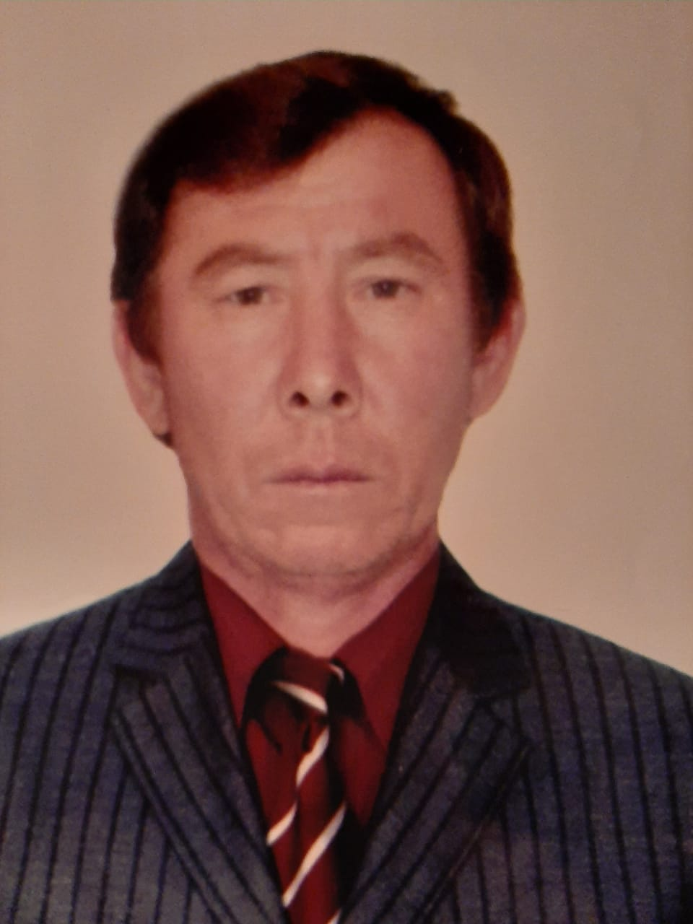

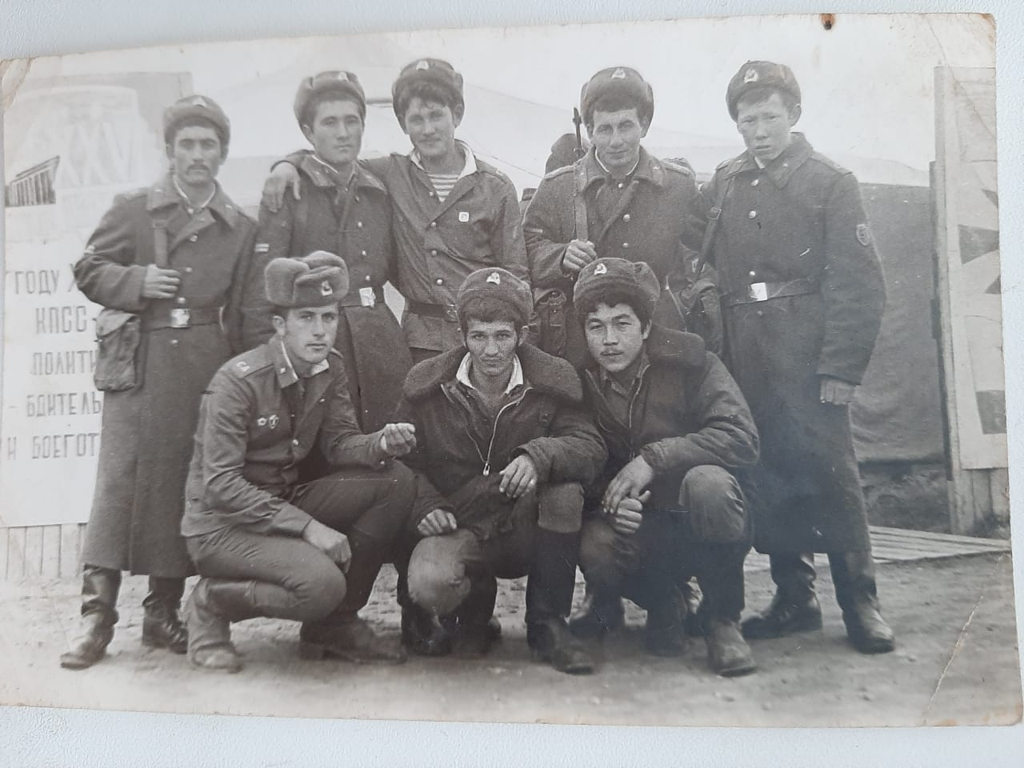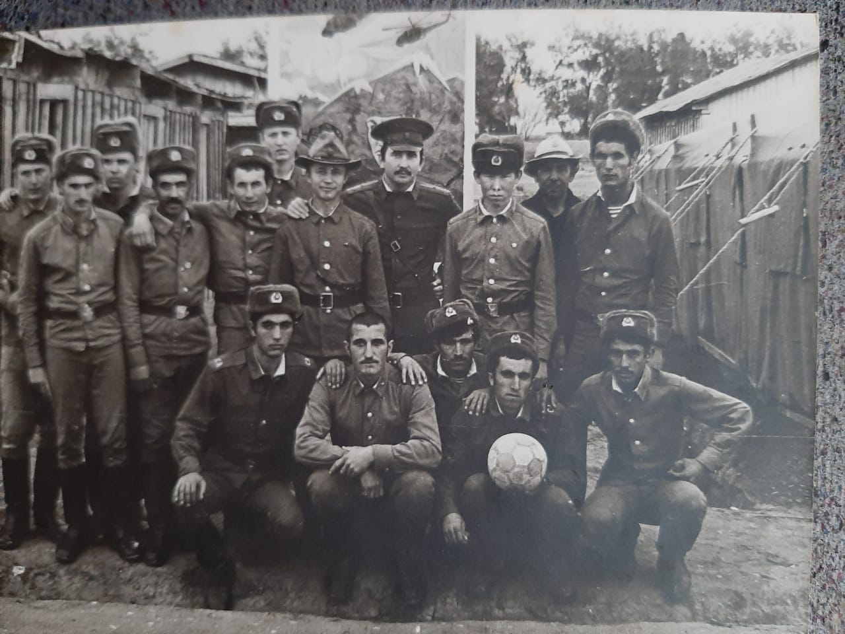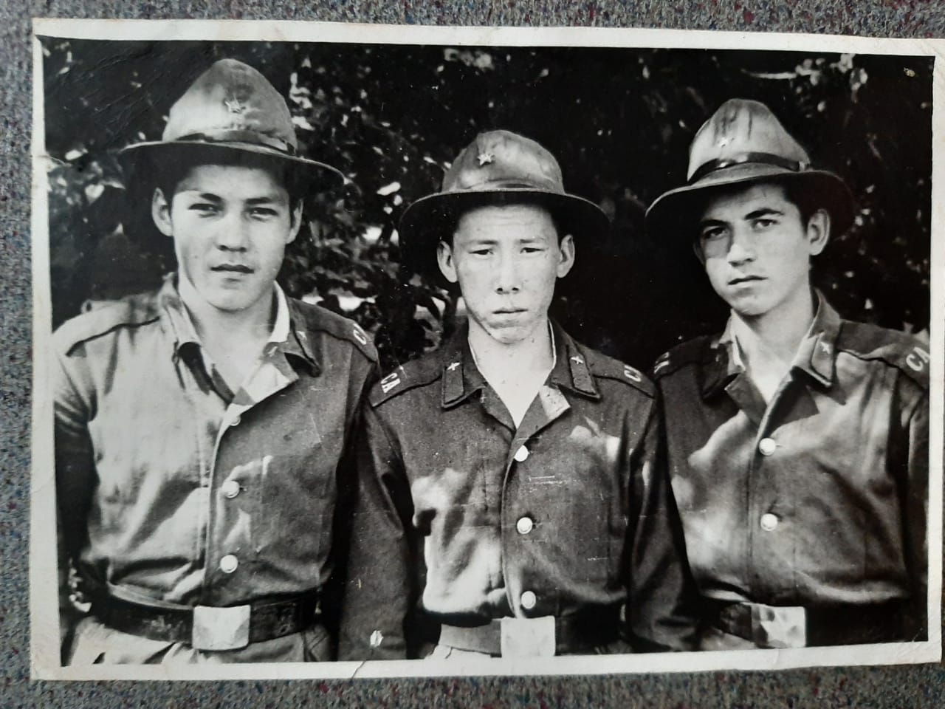
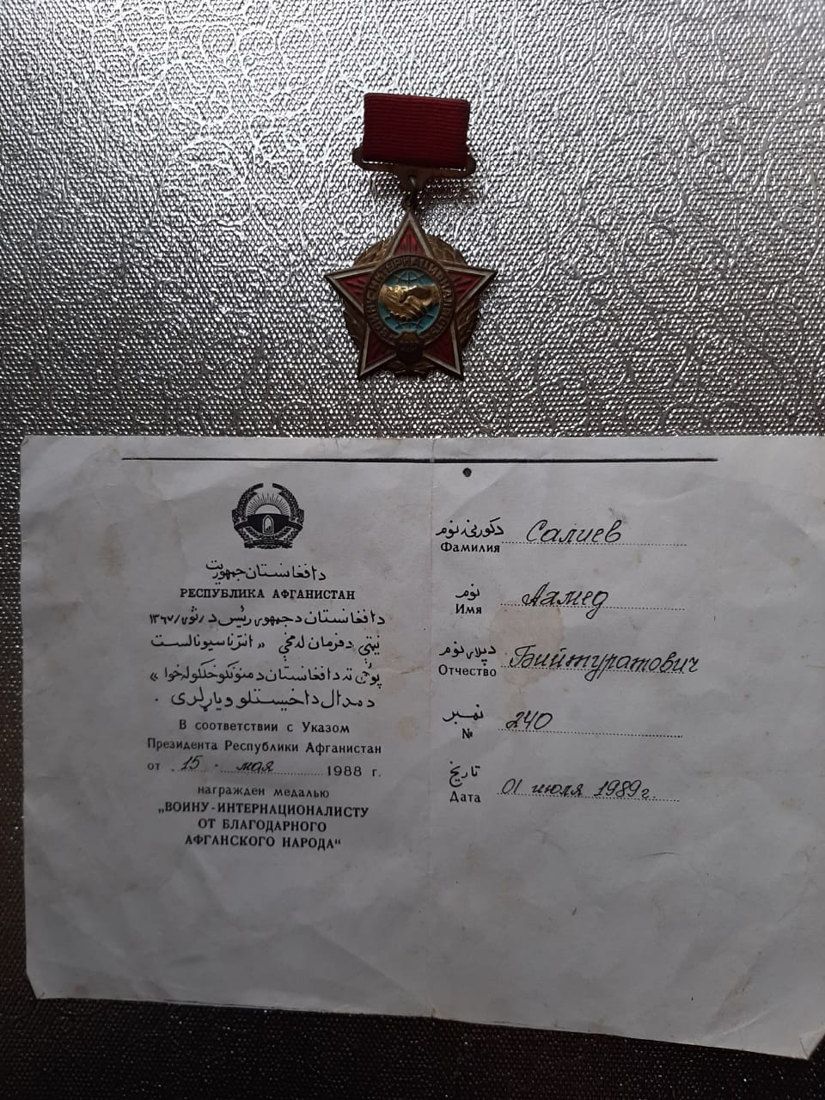

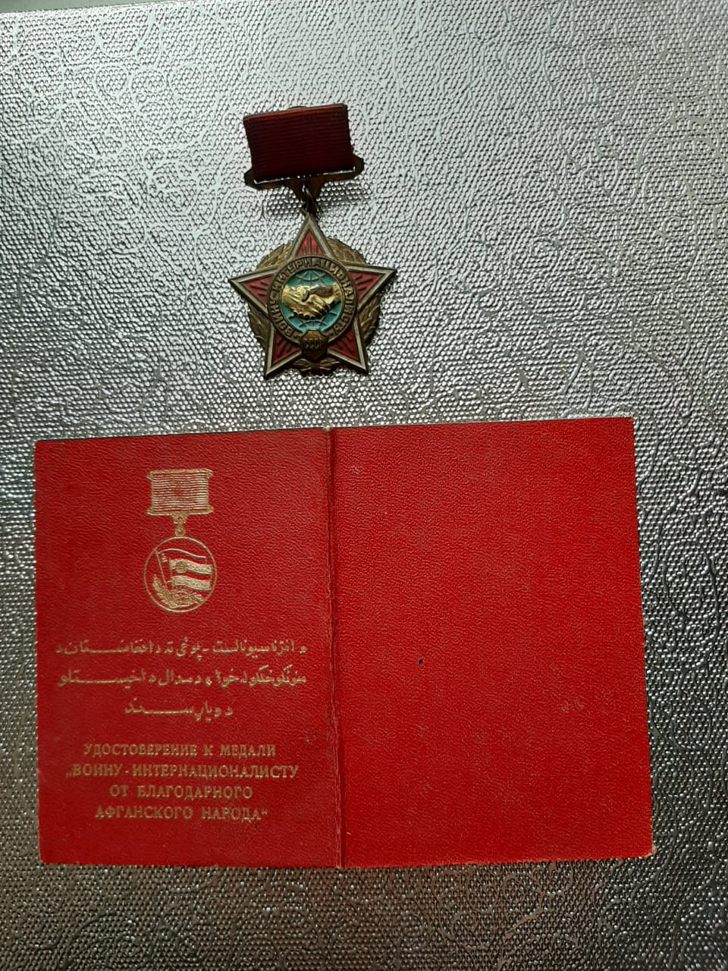

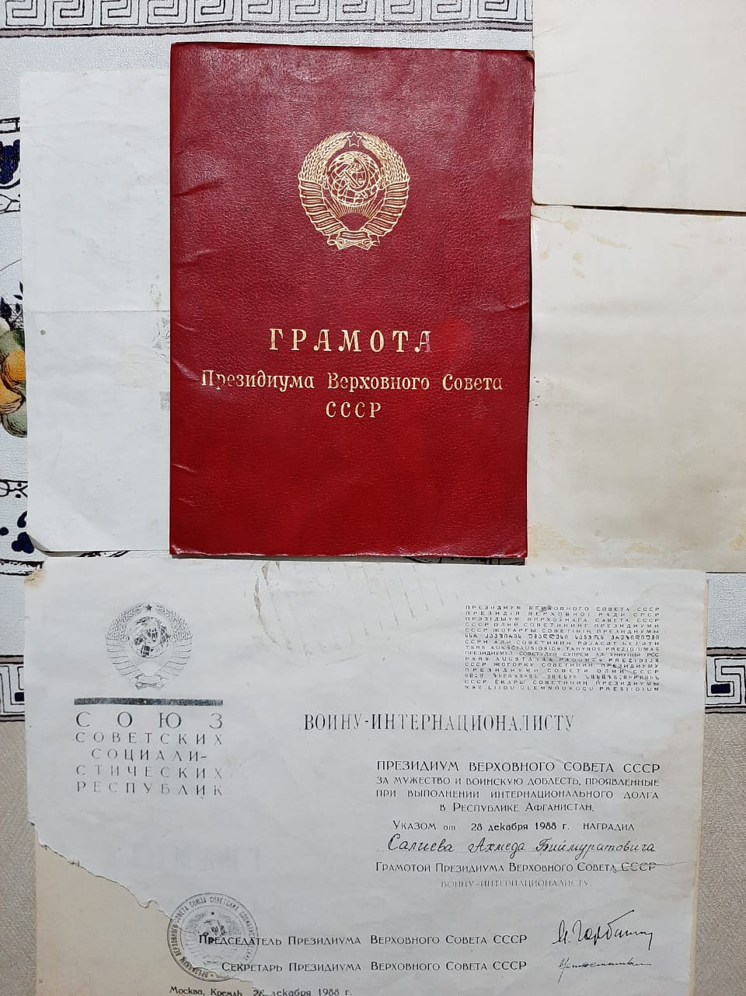

Приложение 2.
Даветов Абдулвагит Магомедкамилович
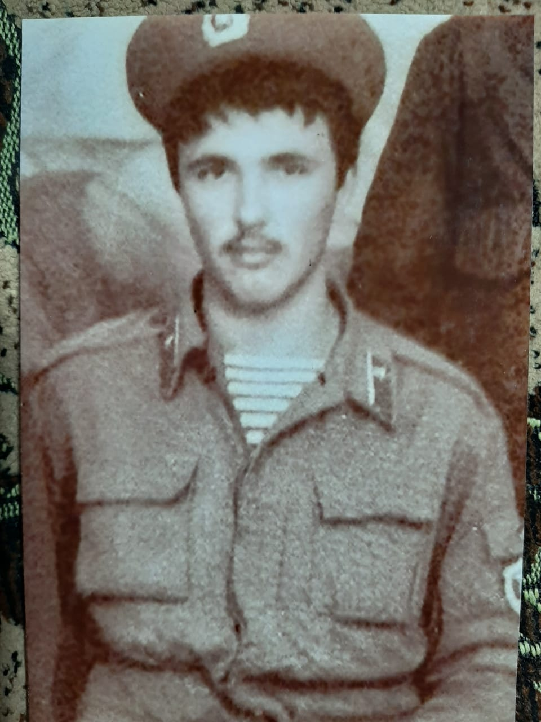

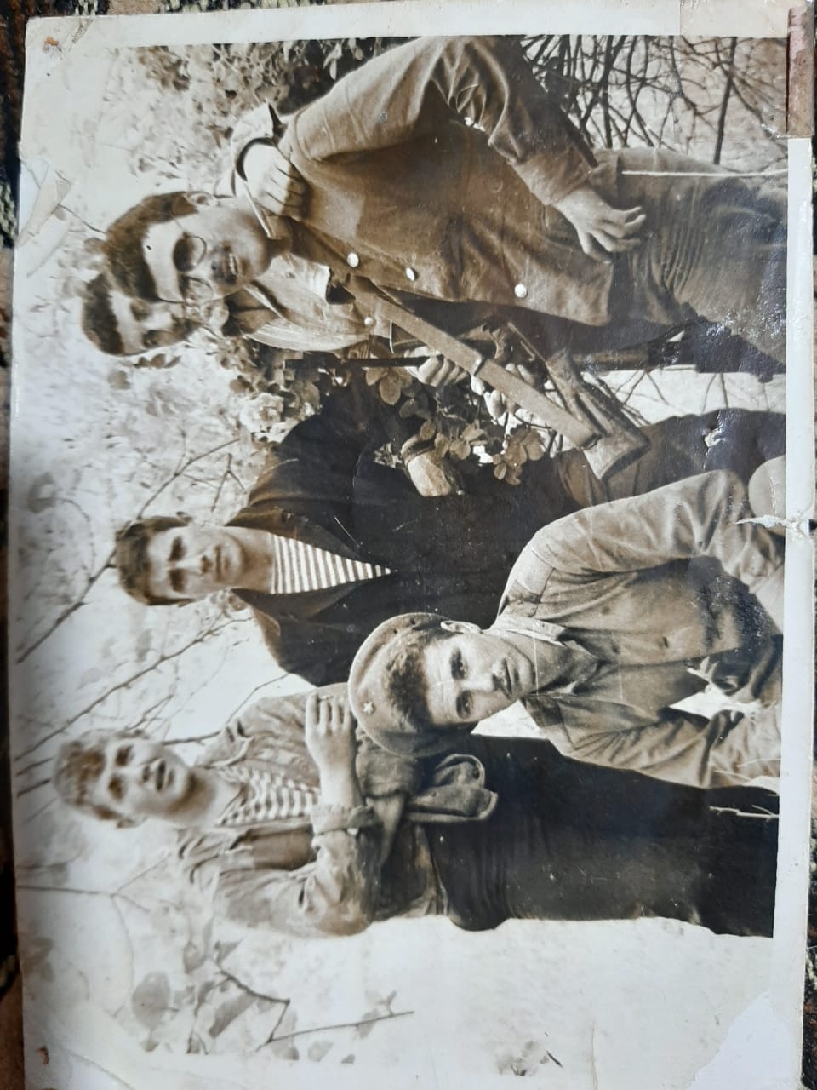

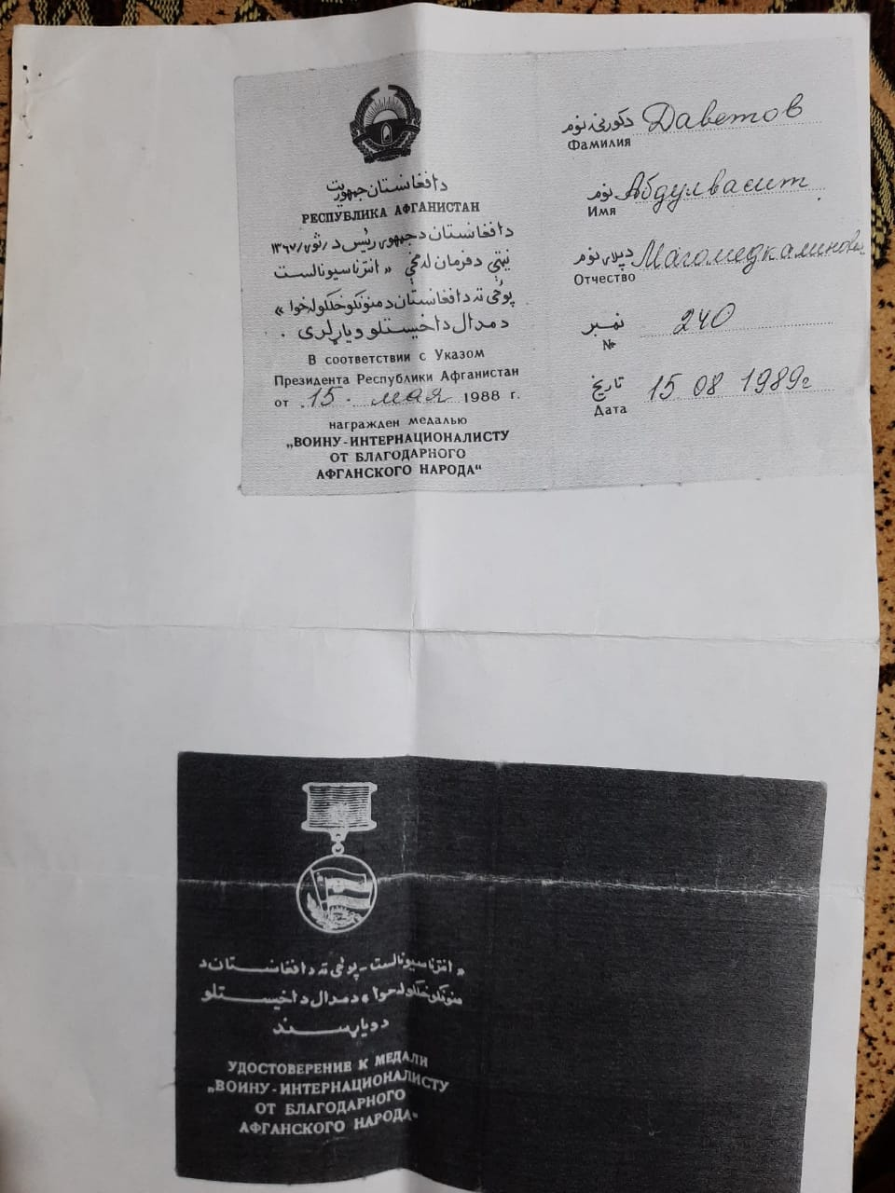

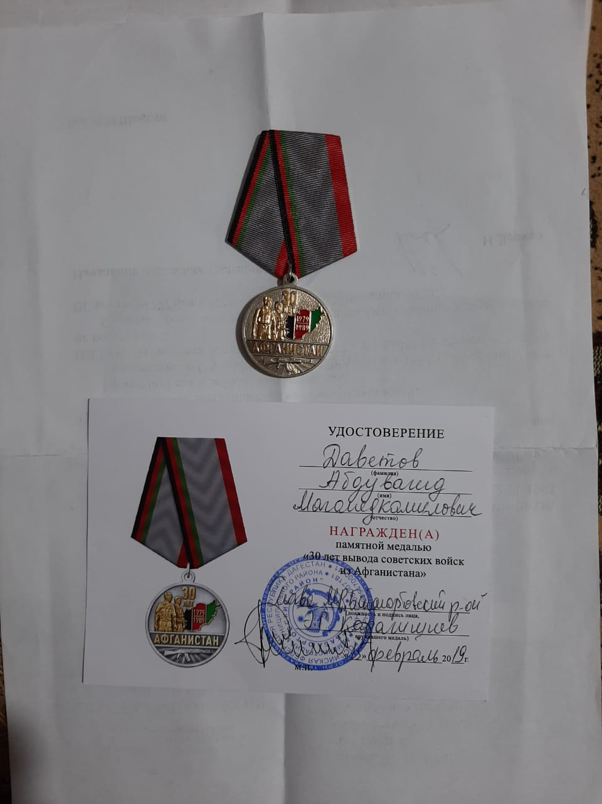

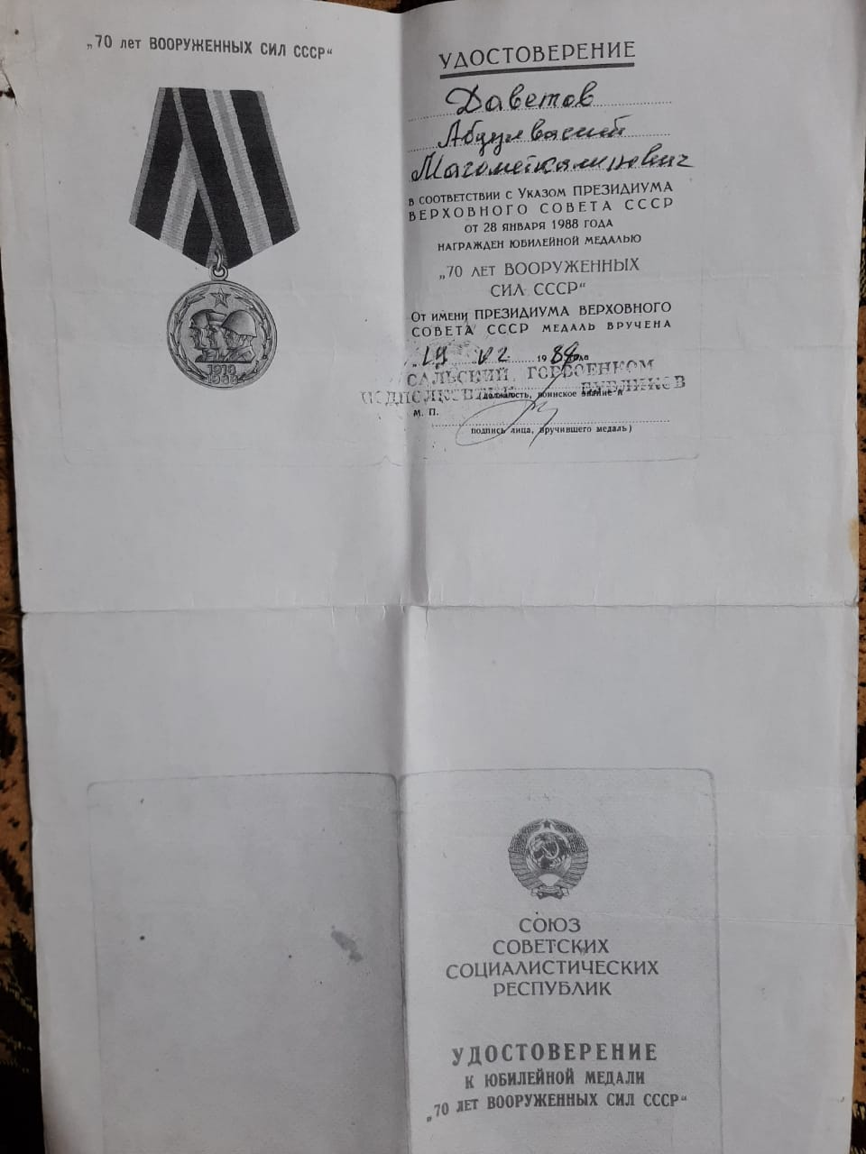

Приложение 3.
Аджиев Абдурагим Маликович
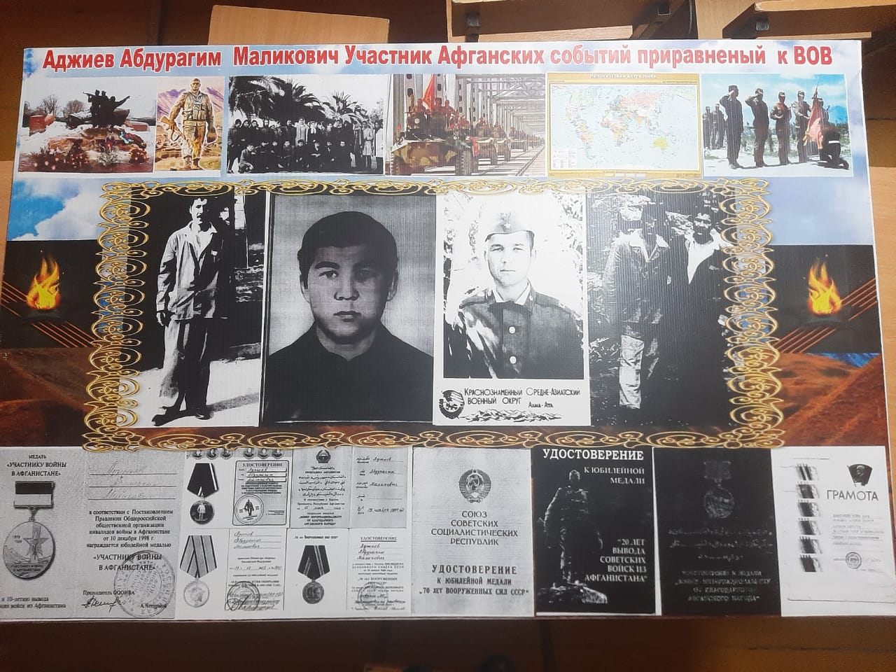

Приложение 4.
Батырмурзаев АбдуллаРамазанович.

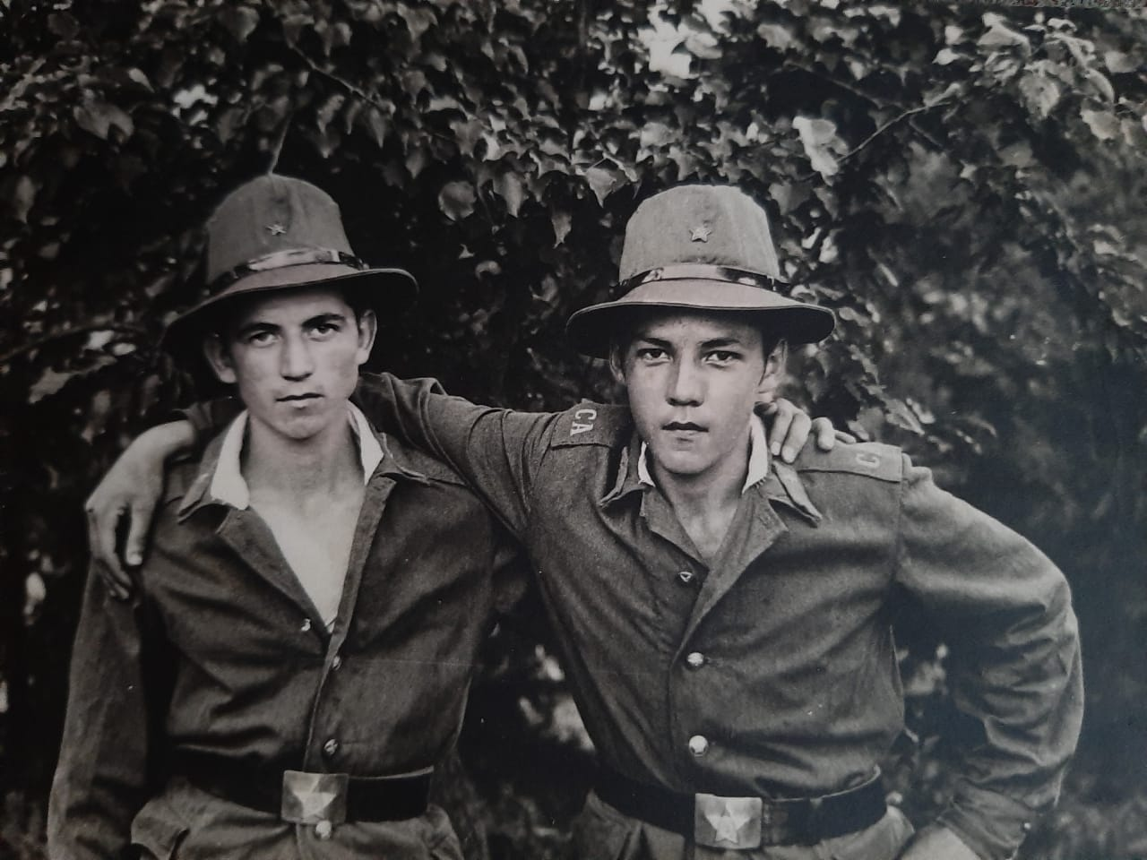

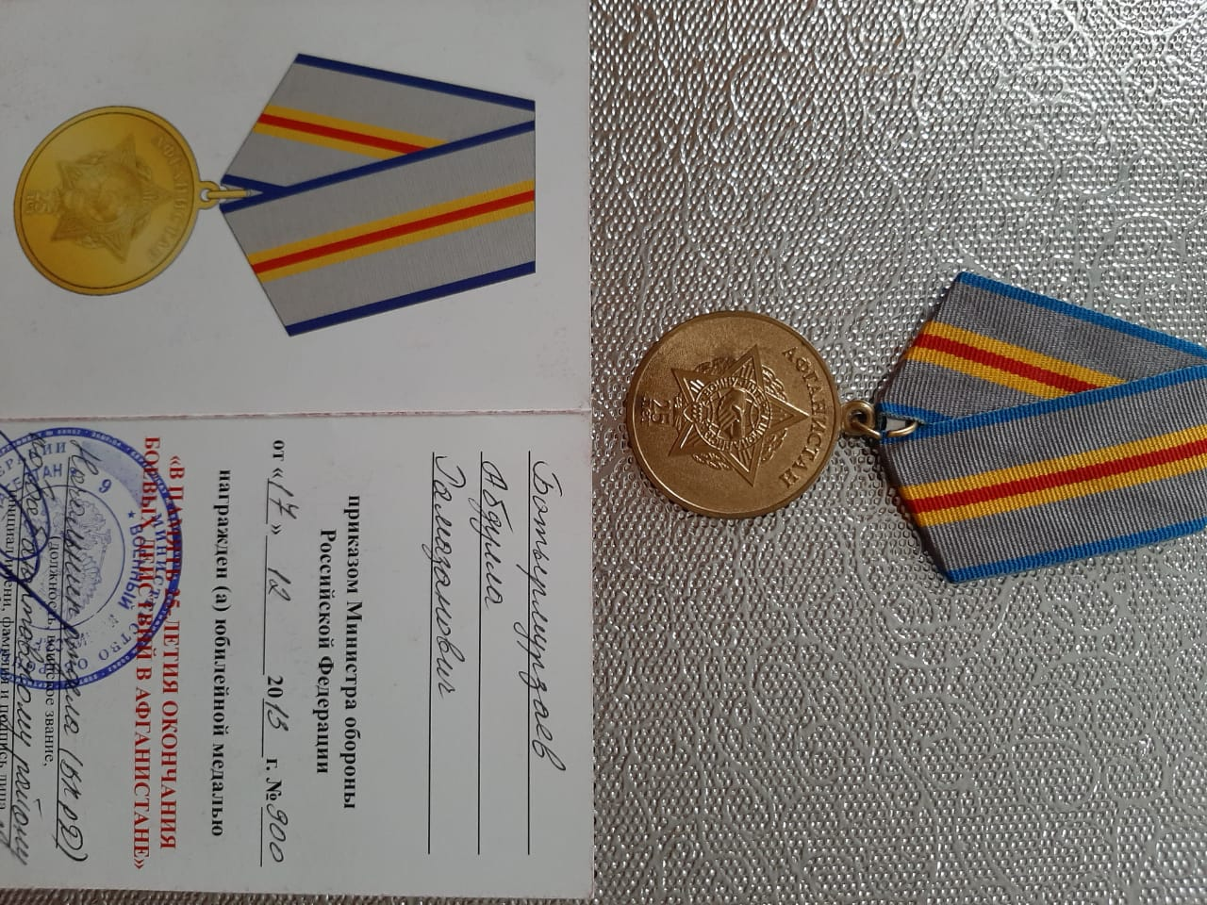

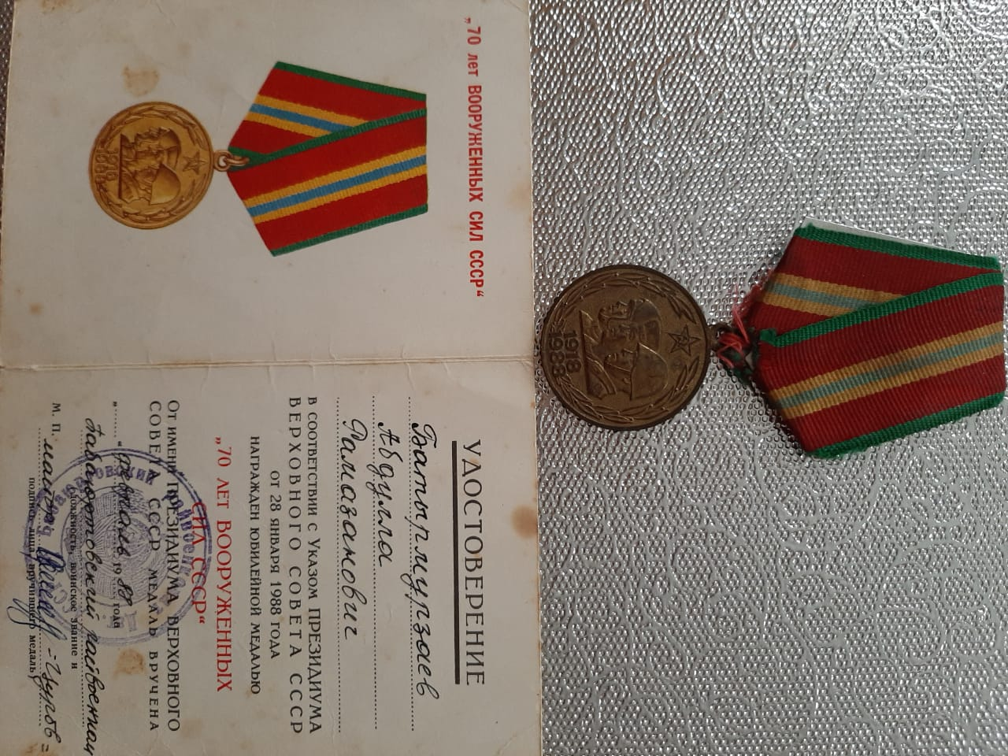

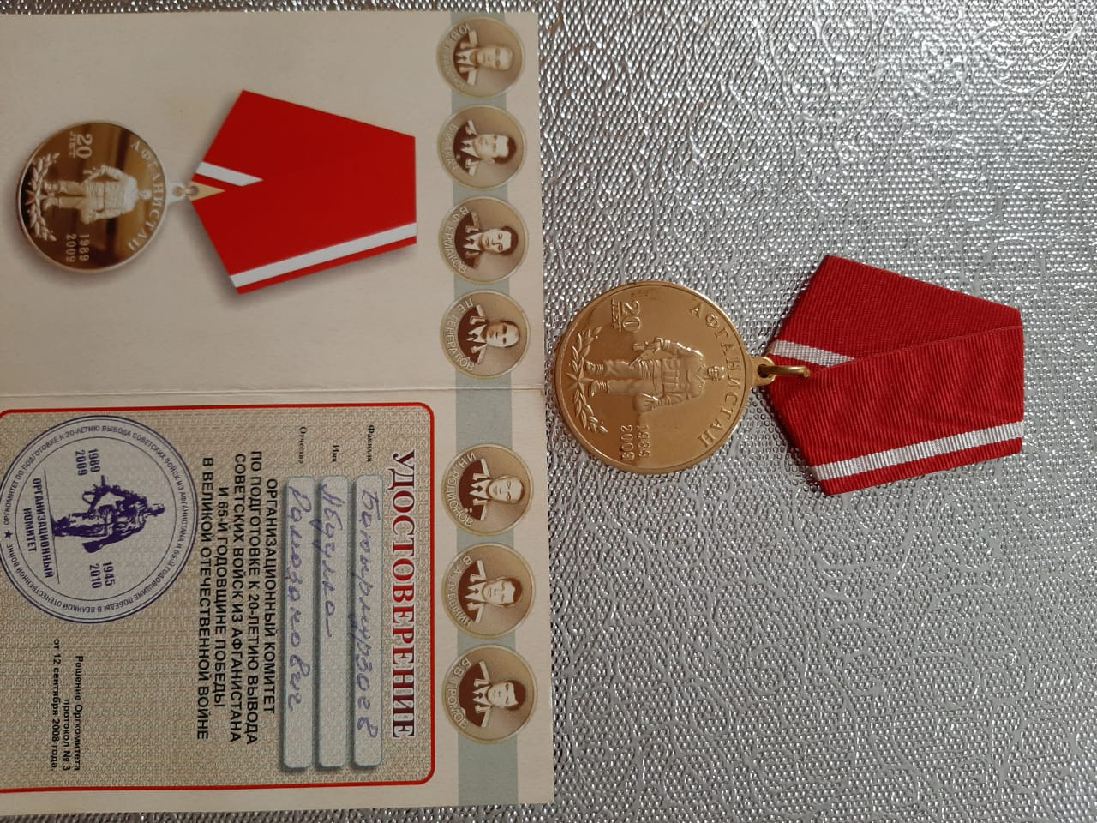

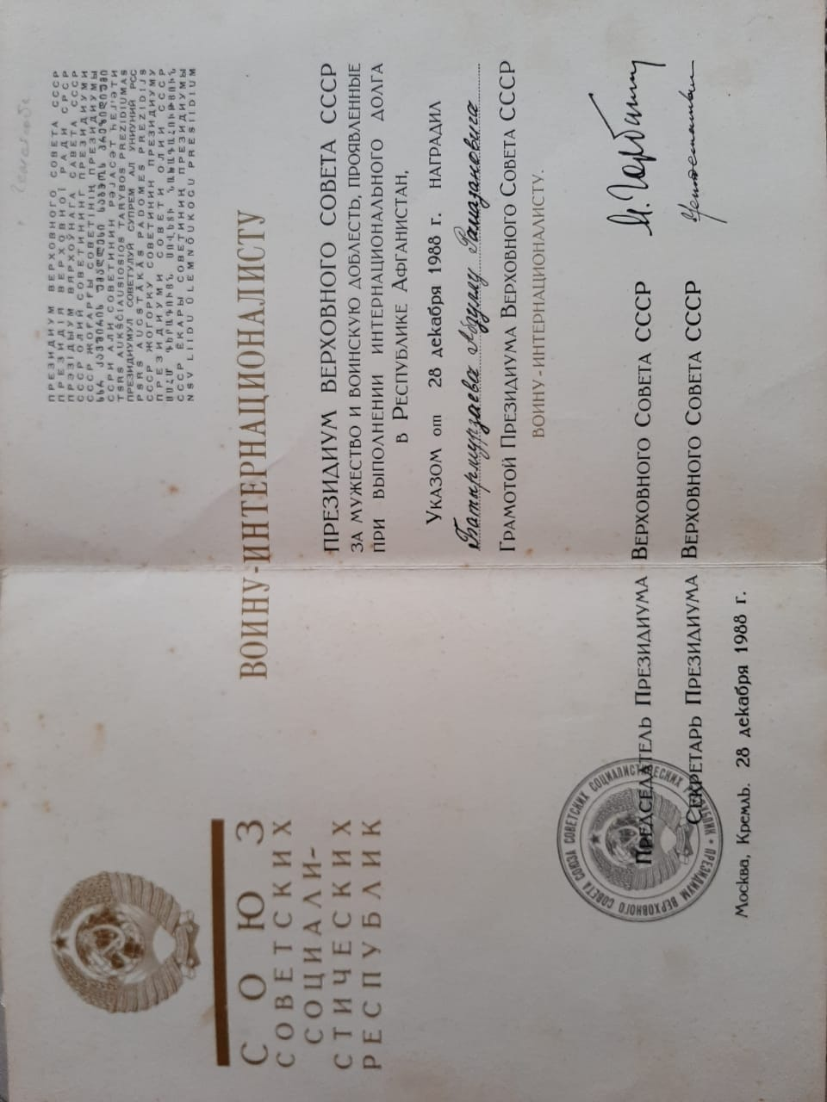

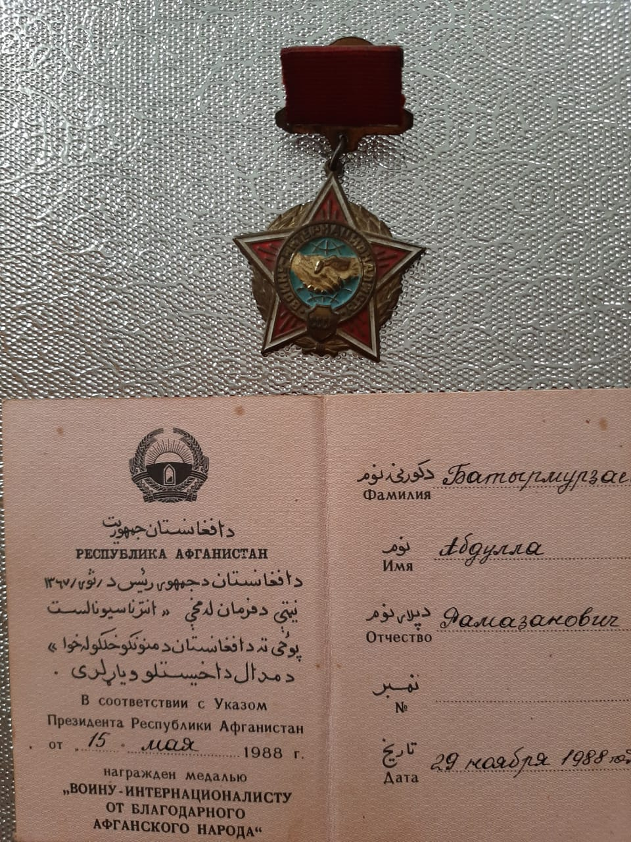

Приложение 5.
Хасаев Арсланали Саидович
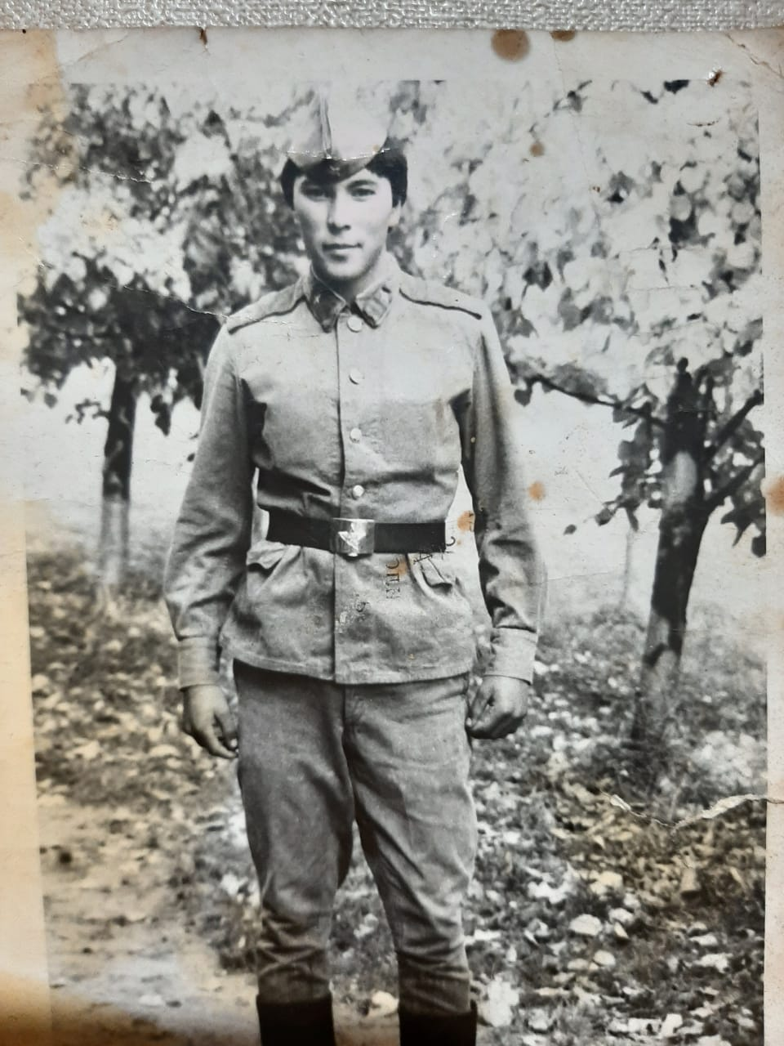

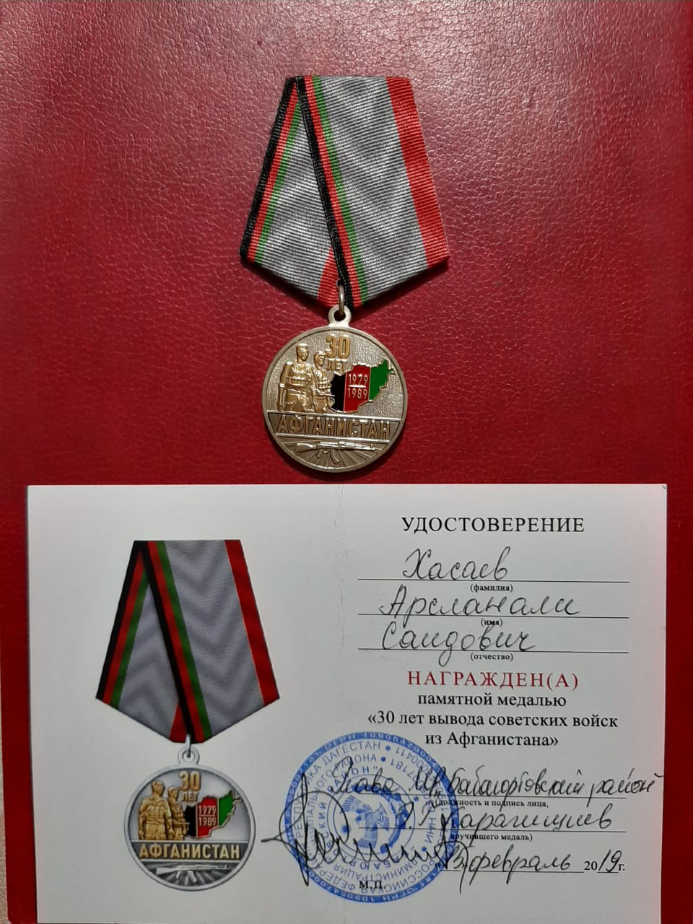

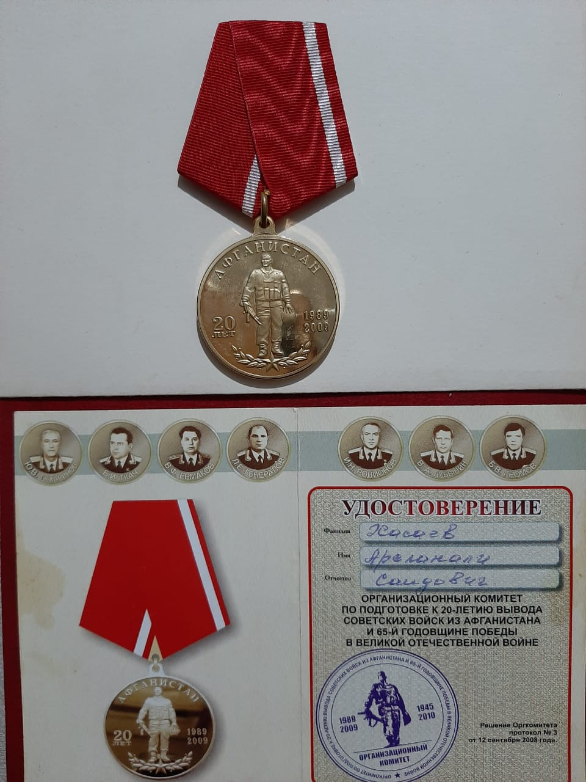
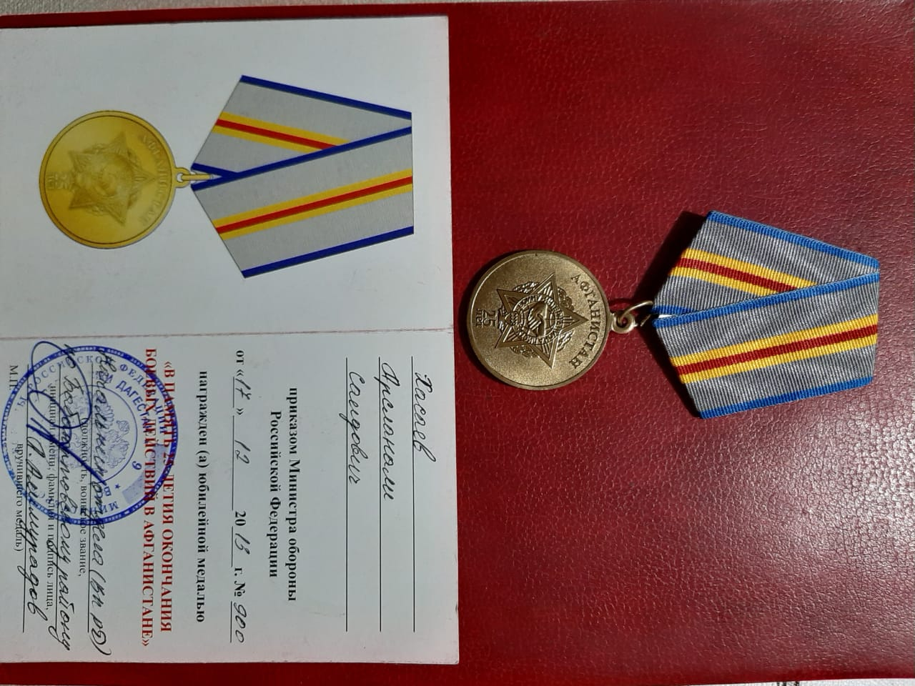

Приложение 6
Классный час, посвященный памяти афганца Салиева Ахмеда Биймурадовича
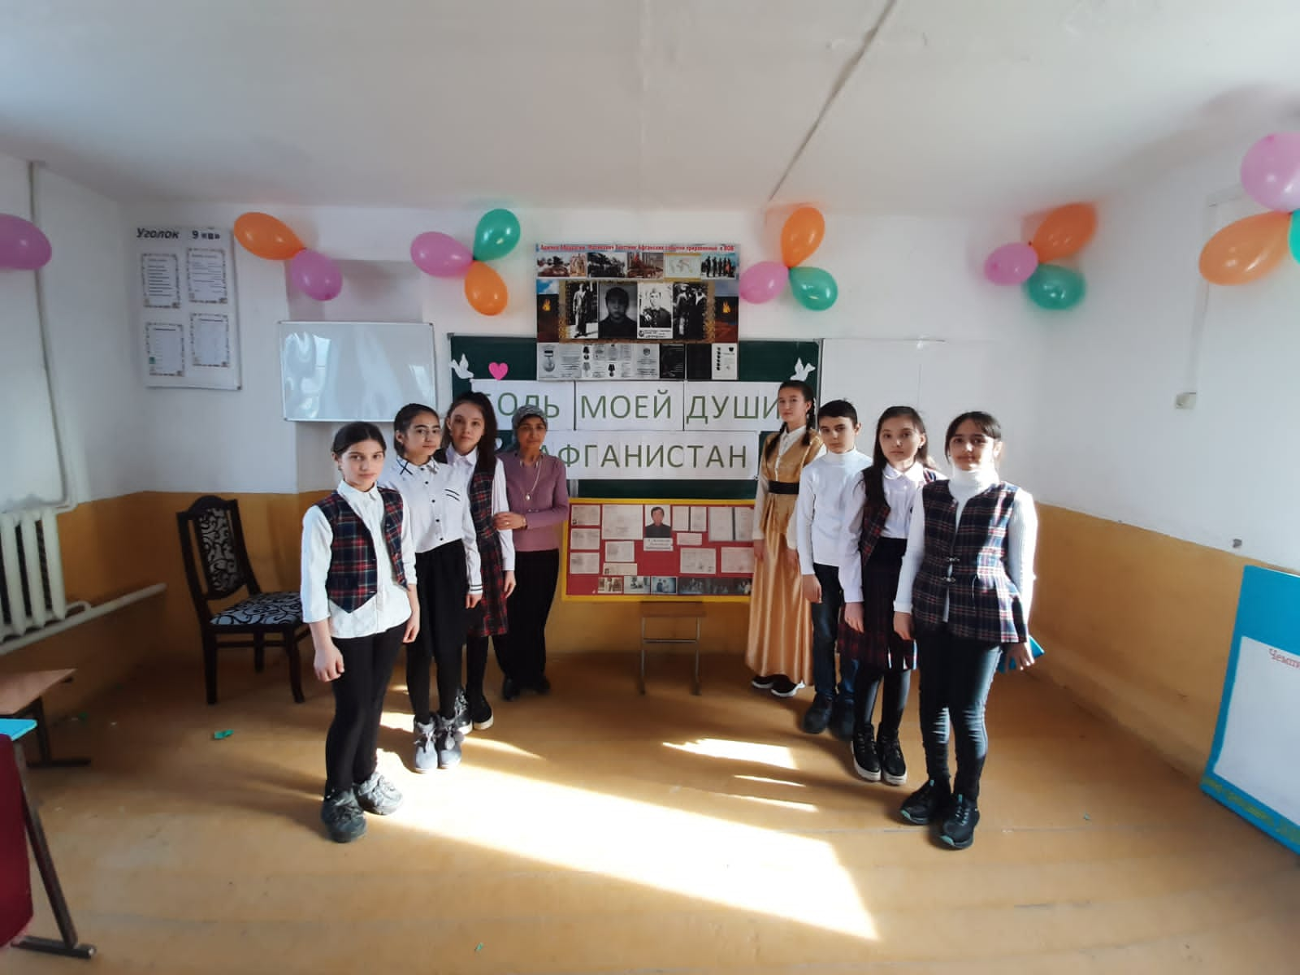

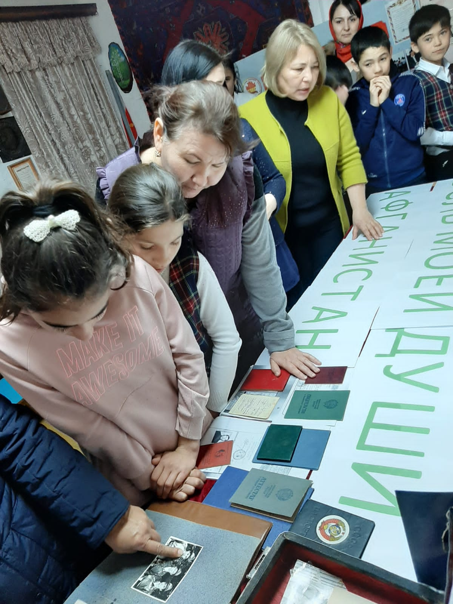

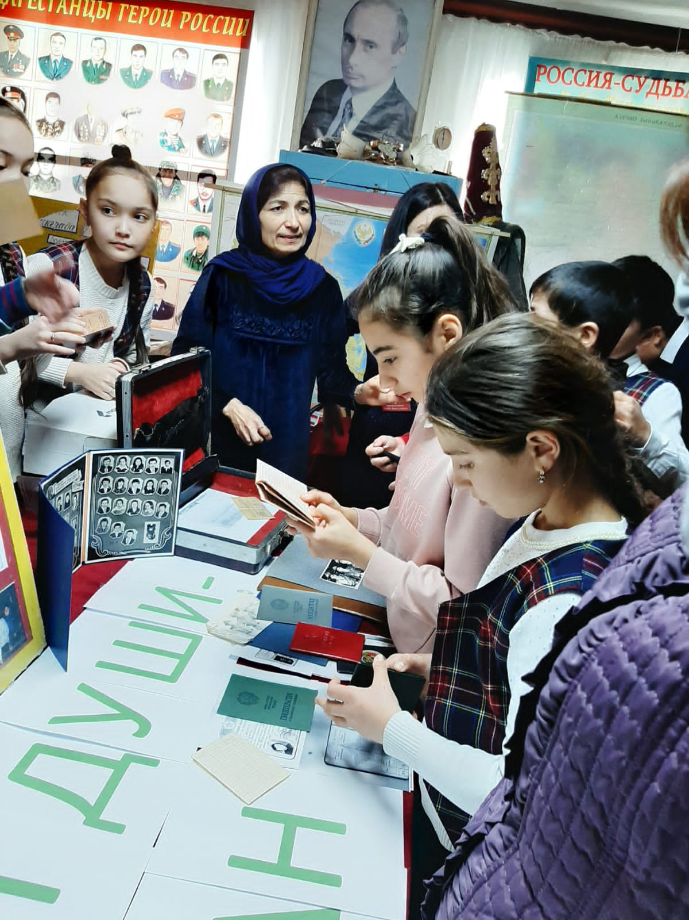

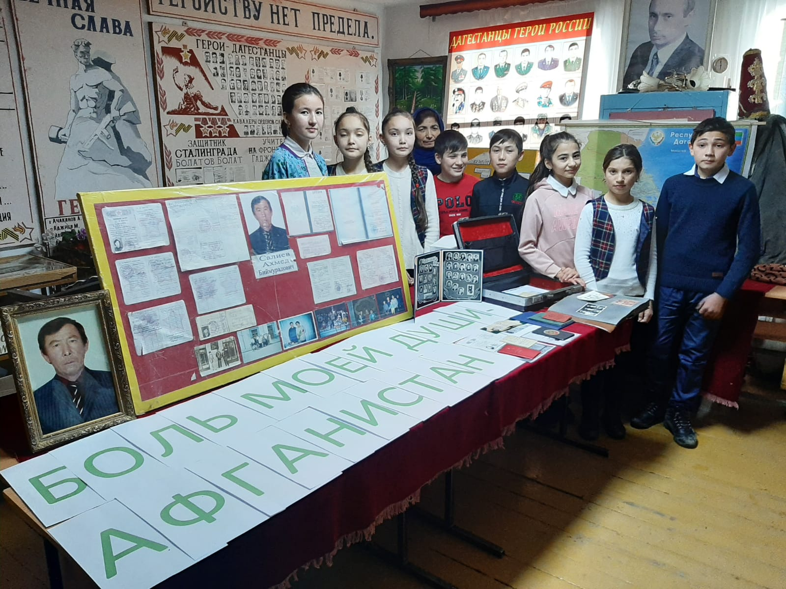

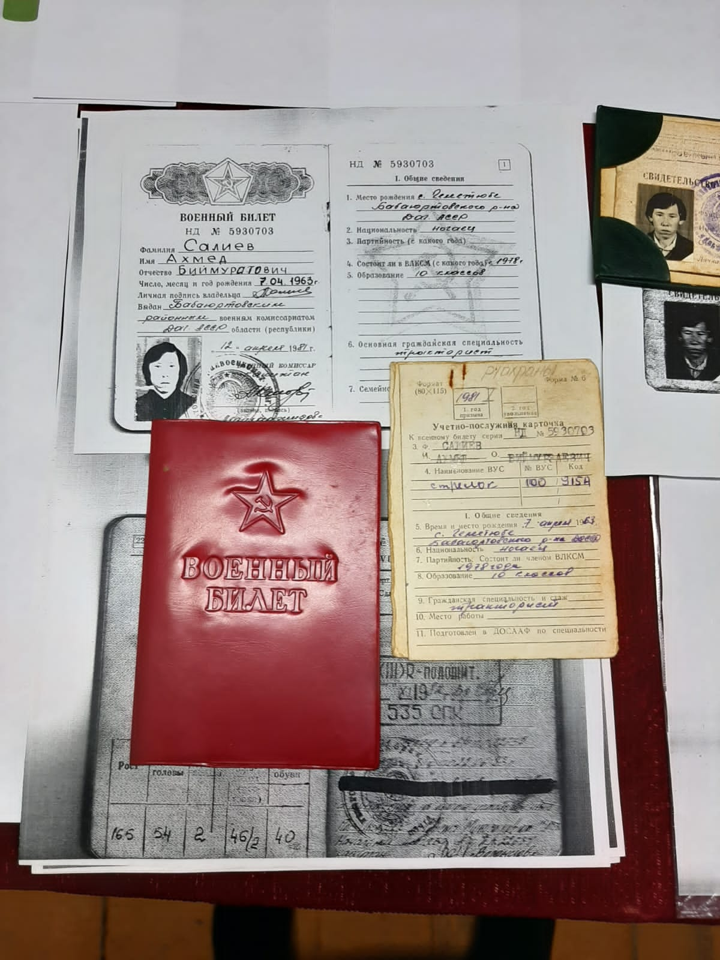

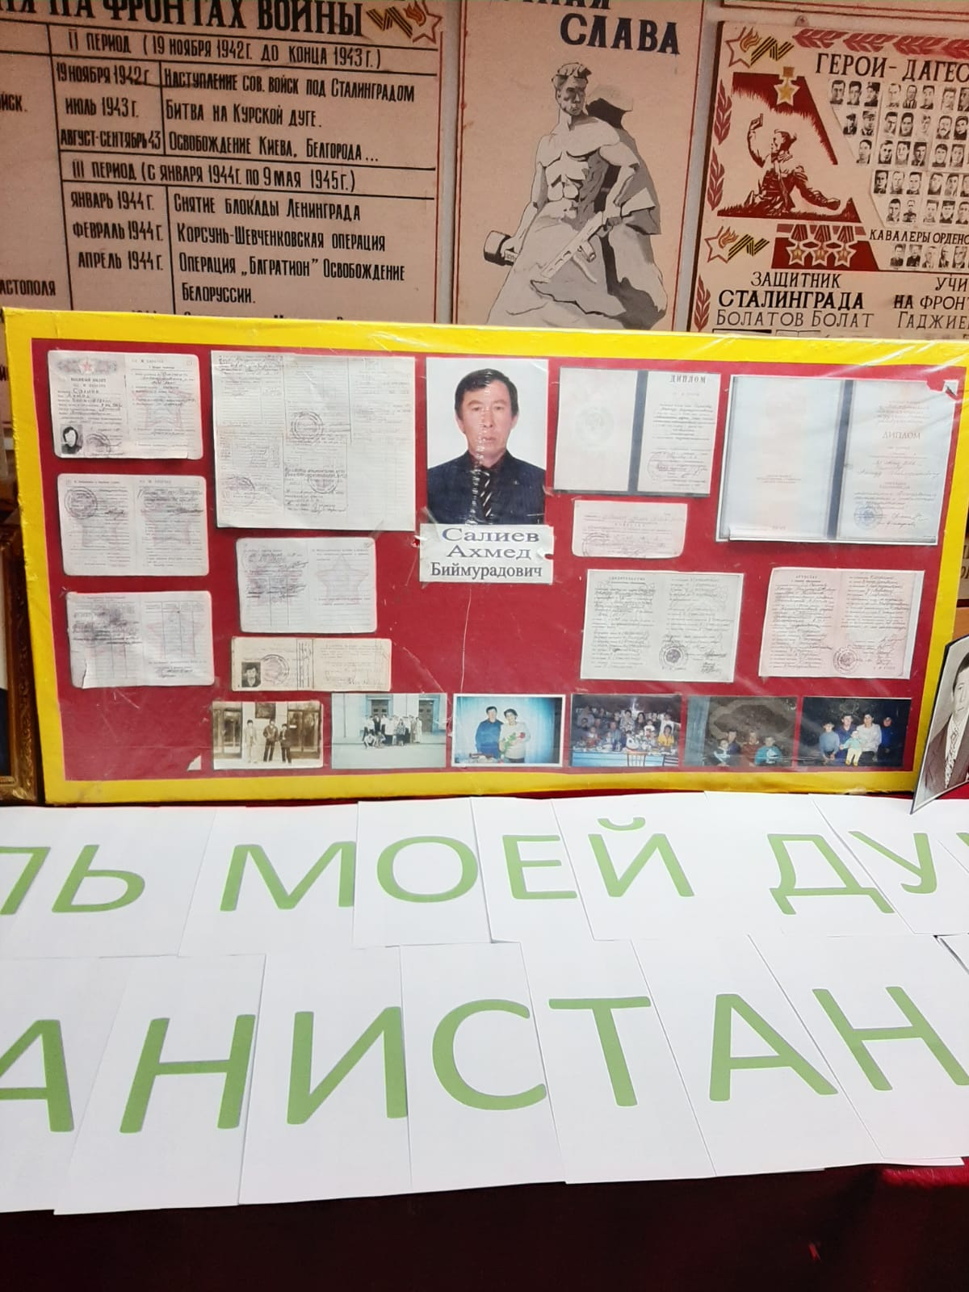

Приложение 7
Встреча афганцев Бабаюртовского района
15 февраля 2020г.

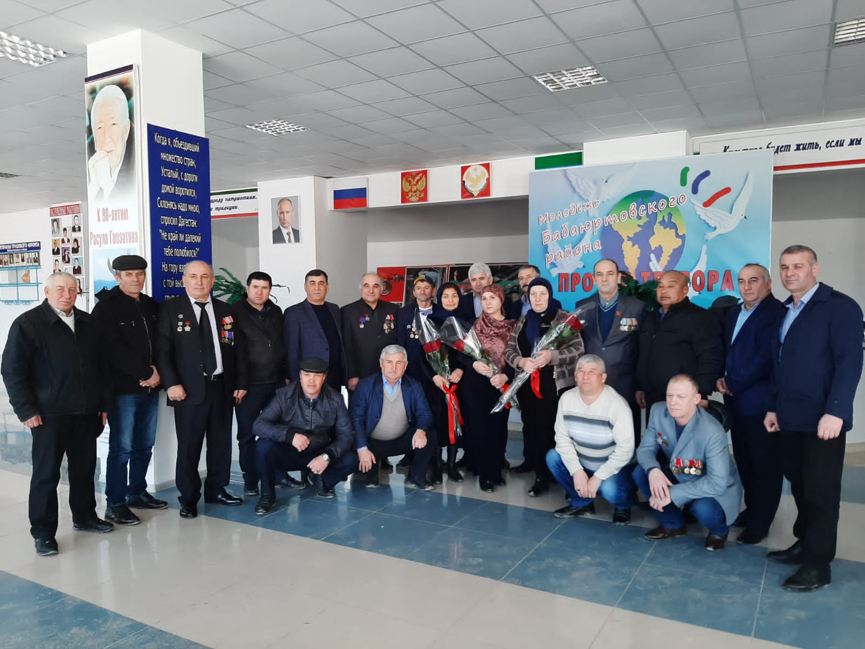

15 февраля 2021г.

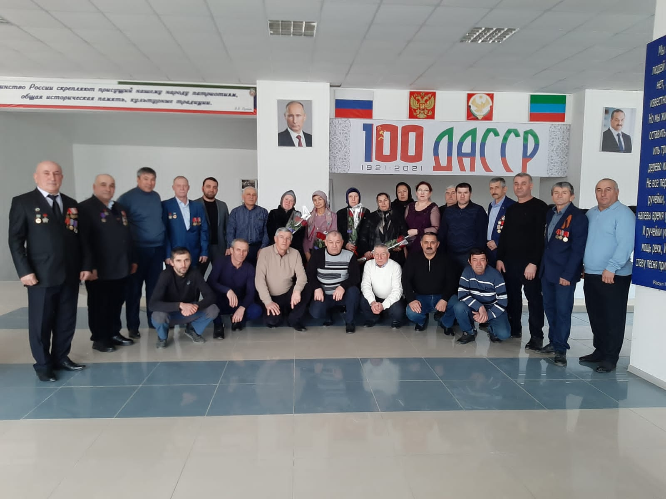

Приложение 8
Встреча учащихся МКОУ «Геметюбинская СОШ» с афганцами села



